**Тема:** Моє улюблене свято. Повторення граматики.

**Завдання:**

-впр.1 ст. 124 (усно);

-впр.5 ст.125 (написати про плани на літо і намалювати малюнок)

-повторити часи:

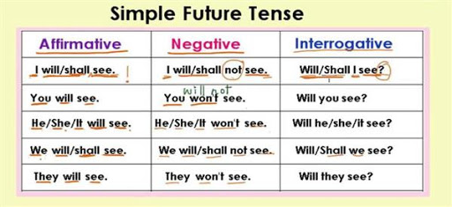

**Past Simple**

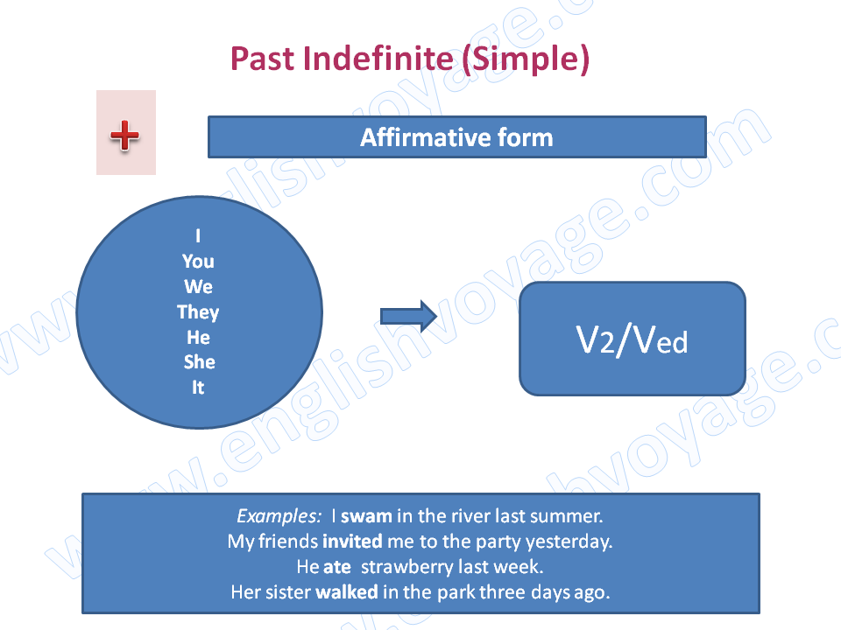

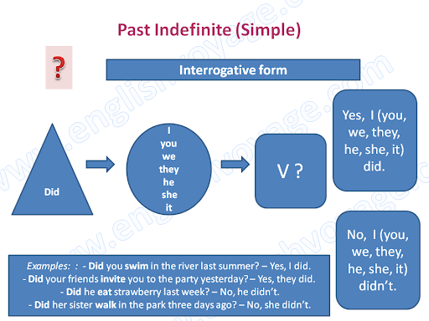

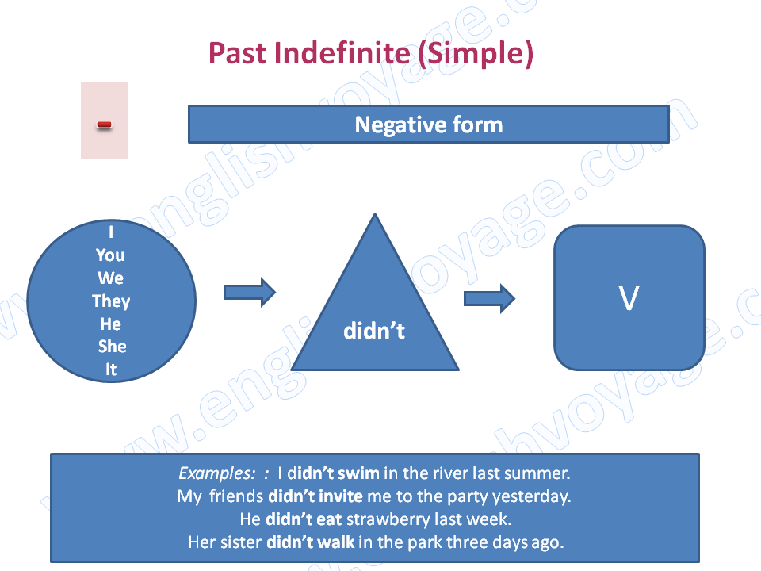

Відповіді виконаних завдань надсилати на електронну пошту firstschool1227@gmail.com . В листі вказати предмет, клас та П.І.Б учня.